Møtereferat
Til: | Fra tjenestemannsorganisasjonene: Fra arbeidsgiver:  Kari Karlsen Tekna Frank Arntsen  Aleksander Høiland NTL Ingrid Volden  Martin Flatås NTL Knut Aspås (vara)  Andreas Gjeset Parat Marit Grønning-Moe (sak 4)  Per Einar Iversen Parat Sekretær: Marianne Schjølberg  Forskerforbundet Sidsel Kristiansen (vikar)  NITO  Linda Nervik LHVO, Eiendomsavdelingen  Monica Nygård Vara LHVO Eiendomsavdelingen  Pål Vanvik LHVO, Økonomiavdelingen og Avdeling for virksomhetsstyring
Kopi til: | Tekna, NITO, NTL, NTL v/Lillian Nilsen, Parat, Forskerforbundet, HR- og HMS-avdelingen
Om: | LOSAM-møte for Økonomi og eiendom
Møtetid: | 20.09.2022 kl. 14.00-15.30 | Møtested: | Driftssentralen, møterom 066
Signatur: | SK
Agenda:
- Godkjenning av møteinnkalling
Møteinnkalling godkjent

- Godkjenning av referat 21.06.22
Referat godkjent

- Årshjul for LOSAM ØE
Tidspunkter i årshjulet er tilpasset utviklingsprosessen i Eiendomsavdelingen.
Ingen kommentar fra LOSAM på årshjulet.

- Innleie, vikar- og konsulentbruk
Frank informerer om at det er en feil i tabell 2 - midlertidig ansatte.
Kommentarer fra LOSAM
- Ønsker å vite hvor mange årsverk de 68 personene i bygningsdrift tilsvarer.
- Ønsker å vite hvordan avdelingene jobber med å redusere innleie, vikar- og konsulentbruken.
  - Eiendomsavdelingen: 20 mill. halvparten av dette er innkjøp bistand i forbindelse med byggeprosjekter. Fortløpende vurdering av hva avdelingen skal ha av kapasitet internt og hva vi skal kjøpe. Noe av grunnen til innkjøp/innleie er høy turnover i Prosjektseksjonen og PUF, en annen er knapphet på ressurser fra HR i rekrutteringsprosesser.
  - Økonomiavdelingen: Noe av grunnen er bemanningsproblemer og et vanskelig arbeidsmarked, sammen med knapphet på ressurser fra HR i rekrutteringsprosesser. Avdelingen må se på alternative andre mekanismer enn f.eks. lønn for å tiltrekke kandidater i dagens arbeidsmarked.
- Utviklingsprosess i Eiendomsavdelingen
Frank orienterte om utviklingsprosessen høsten 2022.
Endelig versjon av ambisjon og strategiske mål er ferdig med kun en mindre endring etter innspill fra medarbeidere, fakultet og fellesadministrasjonen. Det blir lagt opp til videre dialog med representanter fra fakultet og avdelinger i fellesadministrasjonen, samt eksterne i en referansegruppe, for innspill på organisasjonsutviklingen.

Innspill fra LOSAM
- Hvor er Mobilize i prosessen i det videre arbeidet? Det er viktig at språket tilpasses avdelingen og at det ikke brukes fremmedgjørende ordvalg videre i prosessen
  - Frank orienterer om at Mobilize denne høsten skal støtte ledergruppen i det videre arbeidet mer enn å delta inn mot medarbeiderne. Dette har vært et bevisst valg
Ledergruppen tar ansvar for å sikre god kommunikasjon og godt og forståelig språk, det er avsatt en egen ressurs på dette.
- Flytteprosess for Eiendomsavdelingens ansatte i Driftssentralen, 2. etg
Arealutfordringer i 1. etg og 2. etg i Driftssentralen utløser behov for mer areal, ref. notat.
Arbeidsgiver ser på hva som skal til for å få tilfredsstillende lokaler før flytting, og ønsker at flyttingen skjer før nyttår. Medvirkning er ivaretatt i avdelingen.

Innspill fra LOSAM:
- Det må kommuniseres tydelig hvorfor flytting og omorganisering skjer samtidig. Disse prosessene går inn i hverandre, og arbeidsgiver må være på vakt i forhold til hvilke utslag dette kan få.
  - Frank anerkjenner betraktningen, men konstaterer at plassmangelen er prekær. Arbeidsmiljøet skal ivaretas i alle tilfeller, og ledelsen har fokus på god kommunikasjon rundt flytteprosessen.

- Endringer i turnus for Vakt og service
Arbeidsgiver orienterte om saken ved fagleder Vakt og service Marit Grønning-Moe.
Innspill fra LOSAM:
- Ser at dette er en mer helsemessig bærekraftig turnus, dette er positivt.
- LOSAM ønsker tidspunkt for evaluering og justeringer, samt oppdateringer underveis.
  - Fagleder Vakt og service informerer om at ny ordning trer i kraft 1. november. Turnusperioden på 12 uker gjennomføres før første evaluering. Neste evaluering skjer etter 2 x 12 uker.
  - Ny orienteringssak rundt temaet høsten 2023.
- BOTT ØL
Ref. presentasjon fra Ingrid Volden.
Nye systemer trer i kraft ved årsskiftet. Overgangen vil bli krevende, men prosjektet er godt planlagt og er i rute. Risikovurderingen viser at den største risikoen er sykdom og frafall av nøkkelpersoner.

Innspill fra LOSAM
- Controllere på fakultet er bekymret fordi de mister tilgang til lønnssystemet, og dette kan forsinke prosesser.
  - Ingrid bekrefter at hun er klar over problematikken og de jobber med dette.
- Leder for Avdeling for studieadministrasjonen melder om bekymring ift eksamensvakter og innvirkninger prosjektet har for deres budsjettrammer (fører til min mindreforbruk i 2022, og merforbruk i 2023)
  - Ingrid noterer seg problemstillingen og vil følge opp saken.
- NTL ser at NTNU erkjenner at BOTT ØL kan by på utfordringer. Er løsningen på risikoen å leie inn vikarer/konsulenter?
  - Ingrid kommenterer at prosjektet støtter seg på innleide konsulterer, men også de andre universitetene. Risikoen rundt bemanning og sykdom skal ikke undervurderes.

Vedlegg sak 3 Årshjul høst 2022
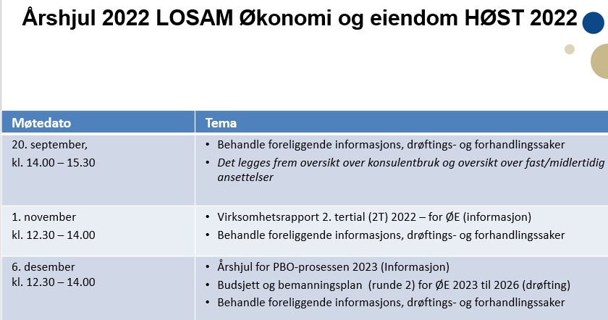

Vedlegg sak 4 Innleie, vikar og konsulentbruk
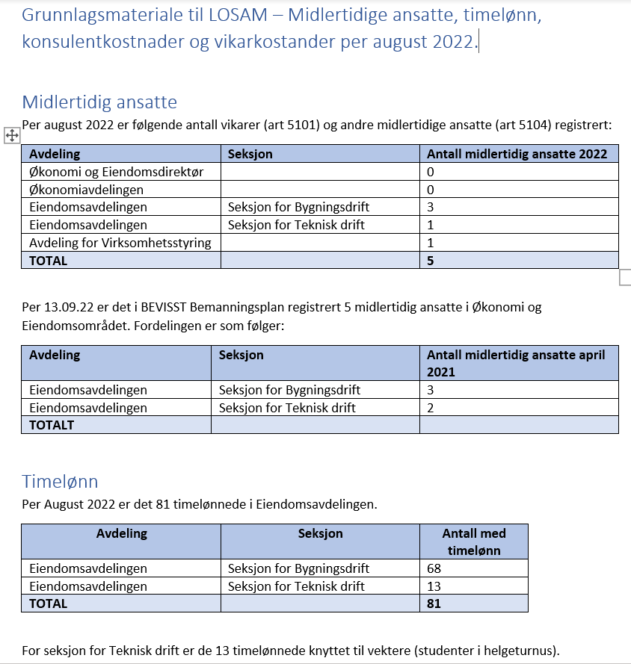

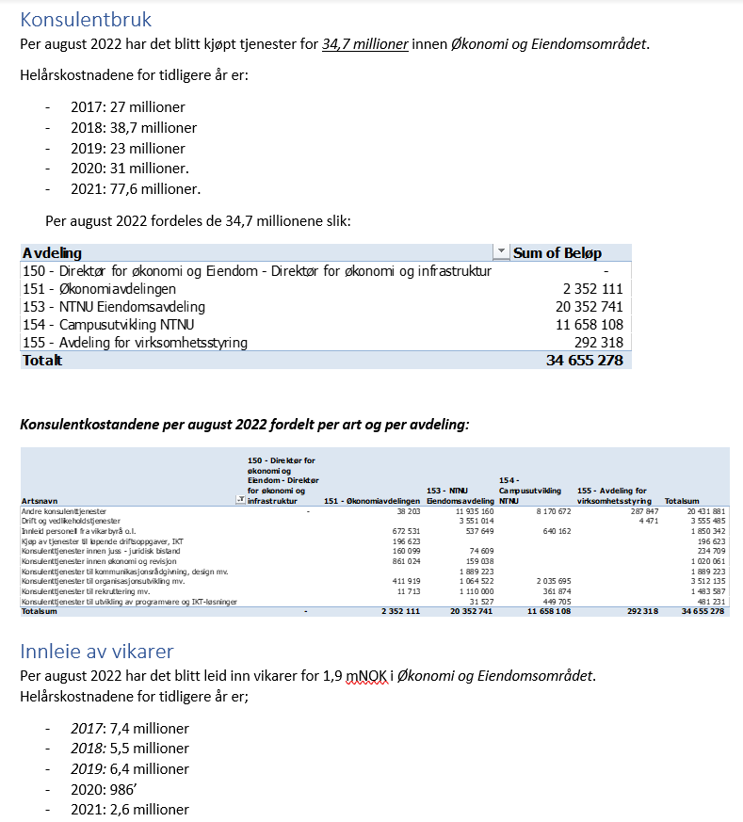

Vedlegg sak 5 Utviklingsprosess i Eiendomsavdelingen
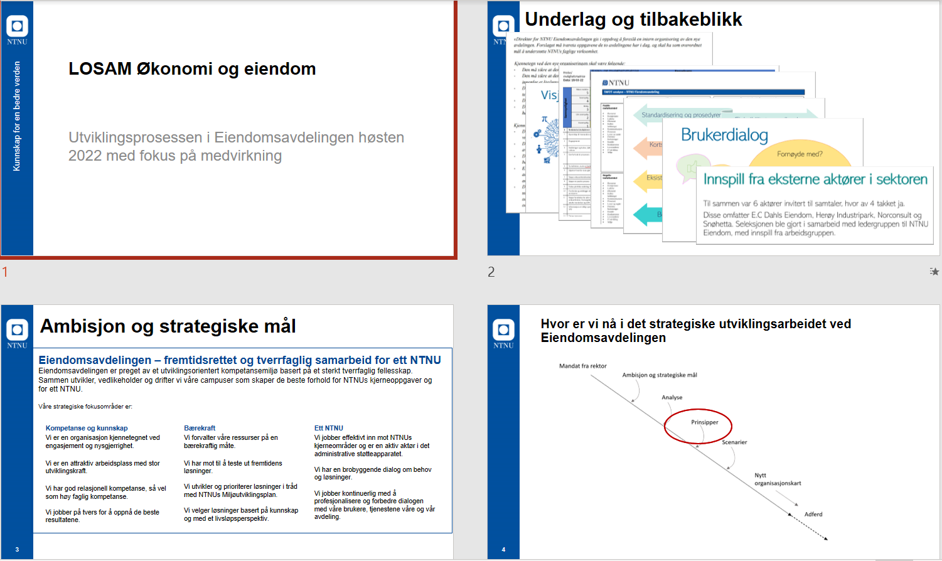
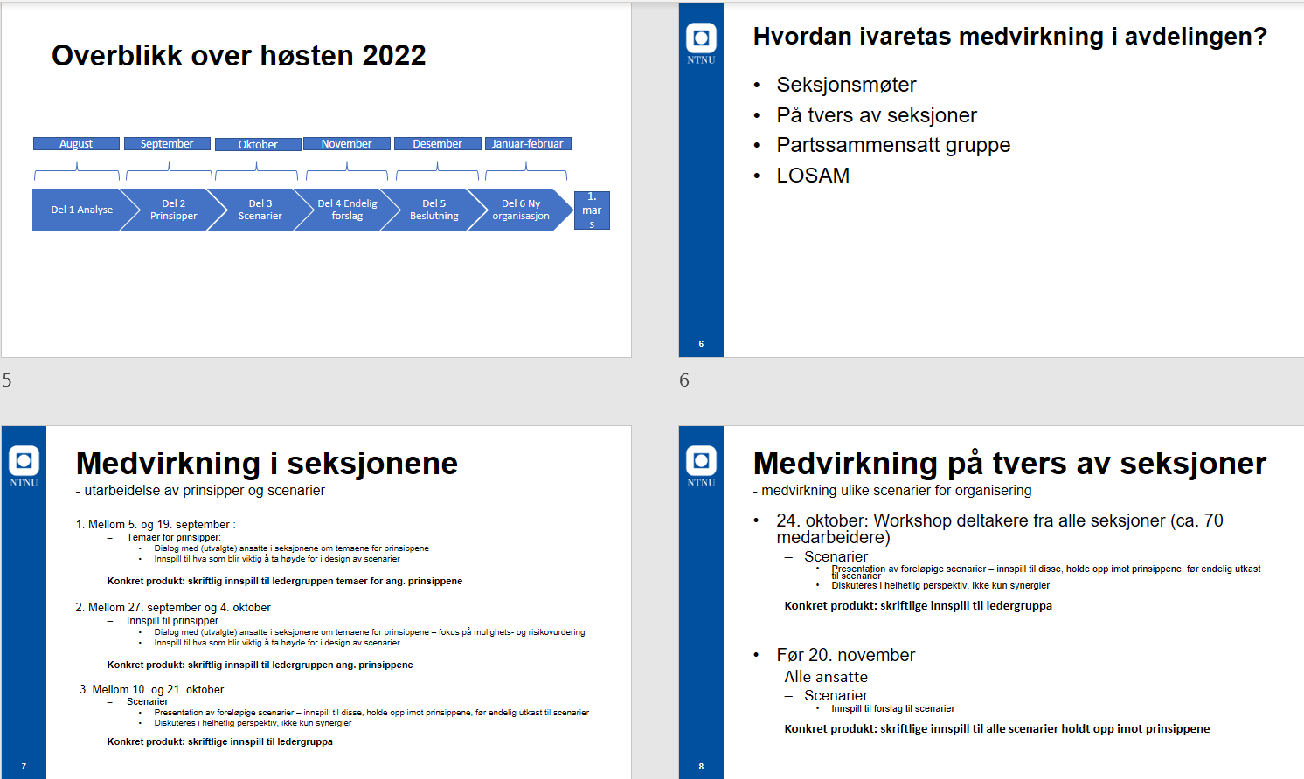
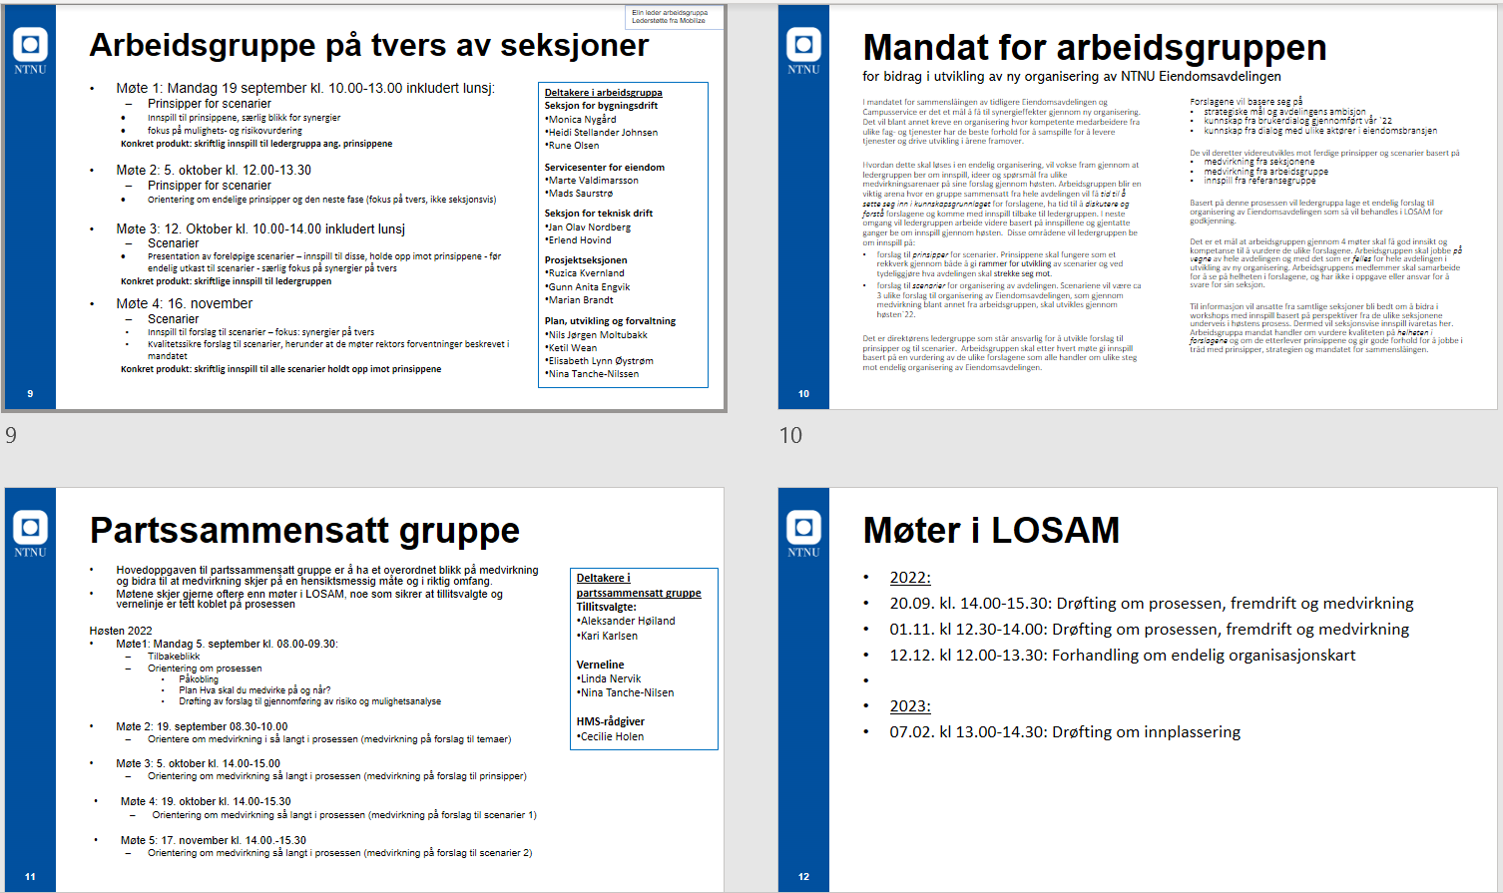
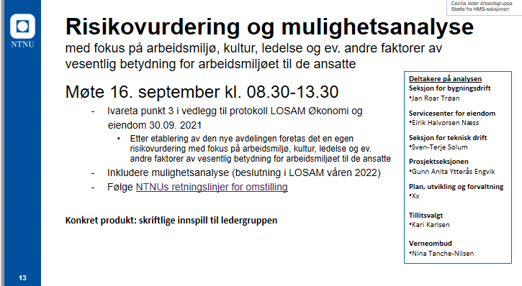

Vedlegg sak 6 Flytteprosess for Eiendomsavdelingens ansatte i Driftssentralen, 2. etg
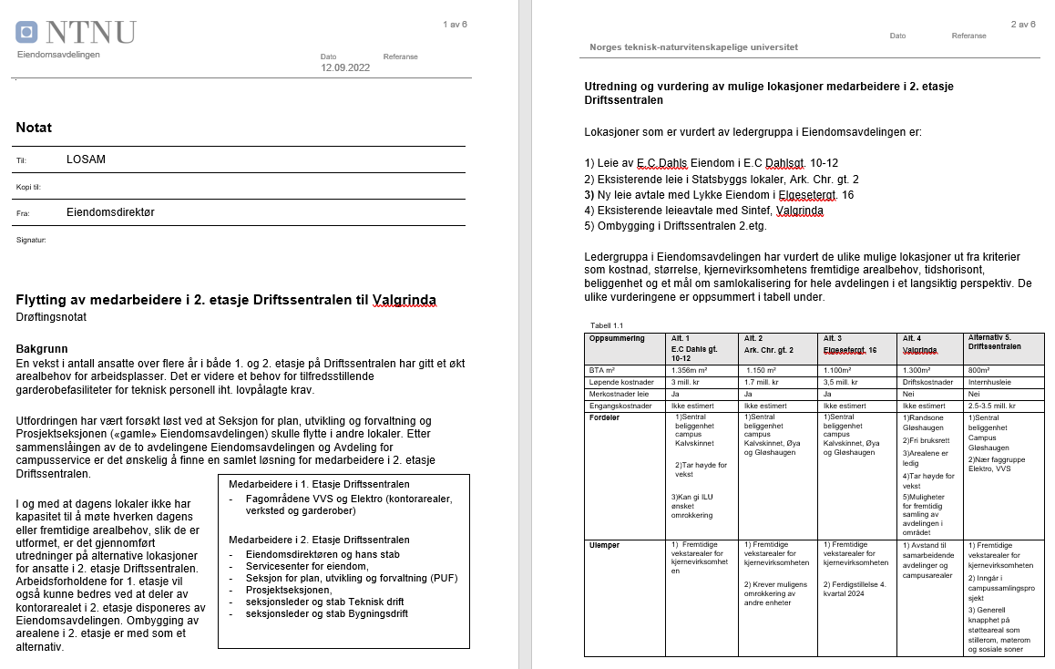
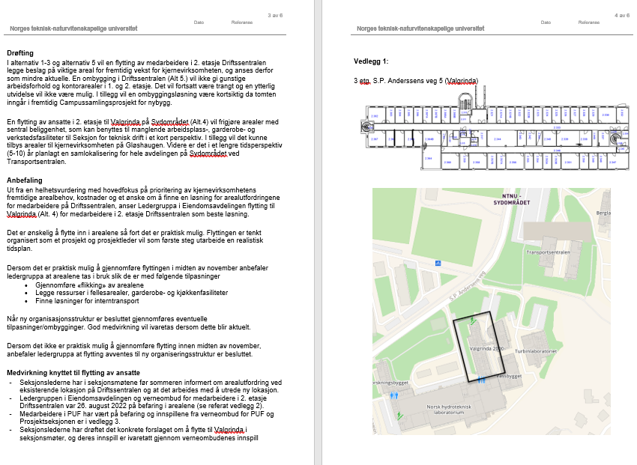
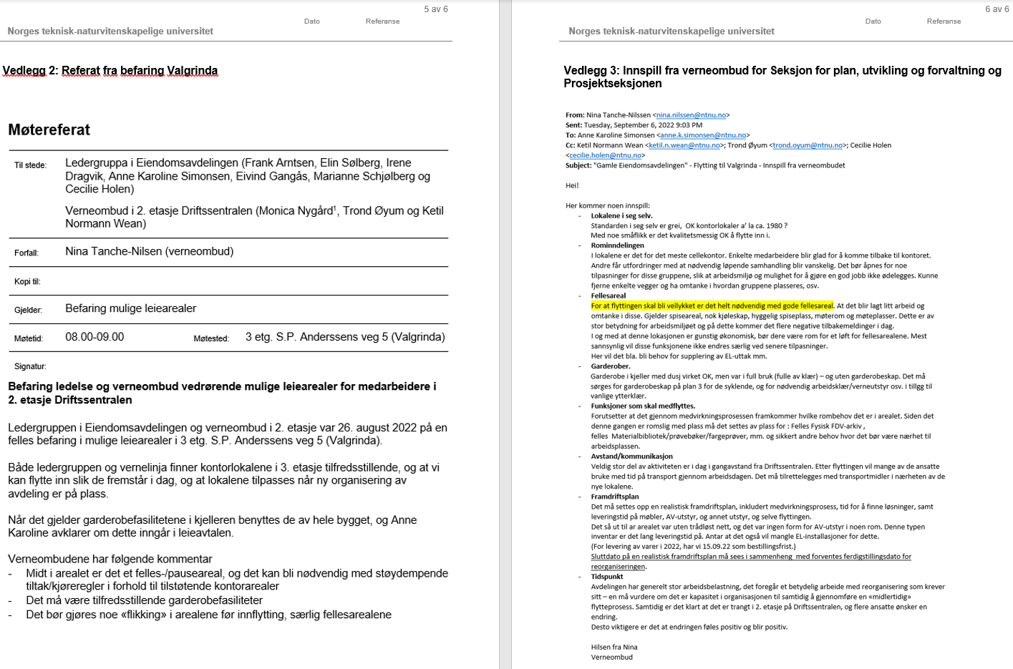
Vedlegg sak 7 Ny turnus for Vakt og service
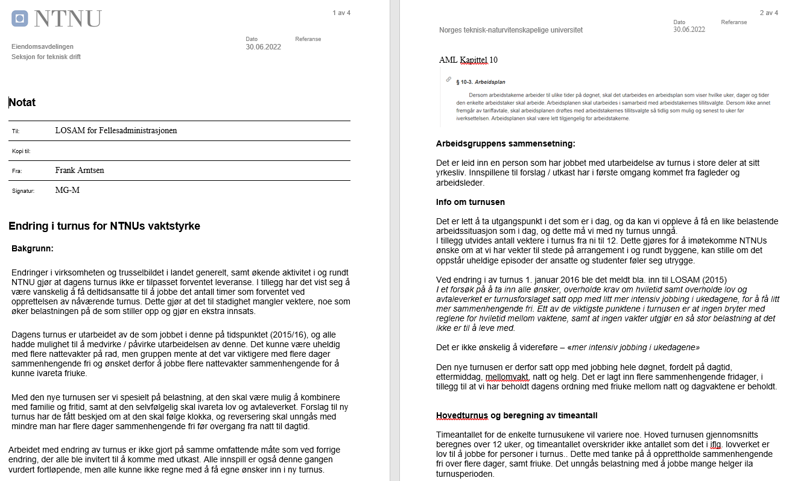
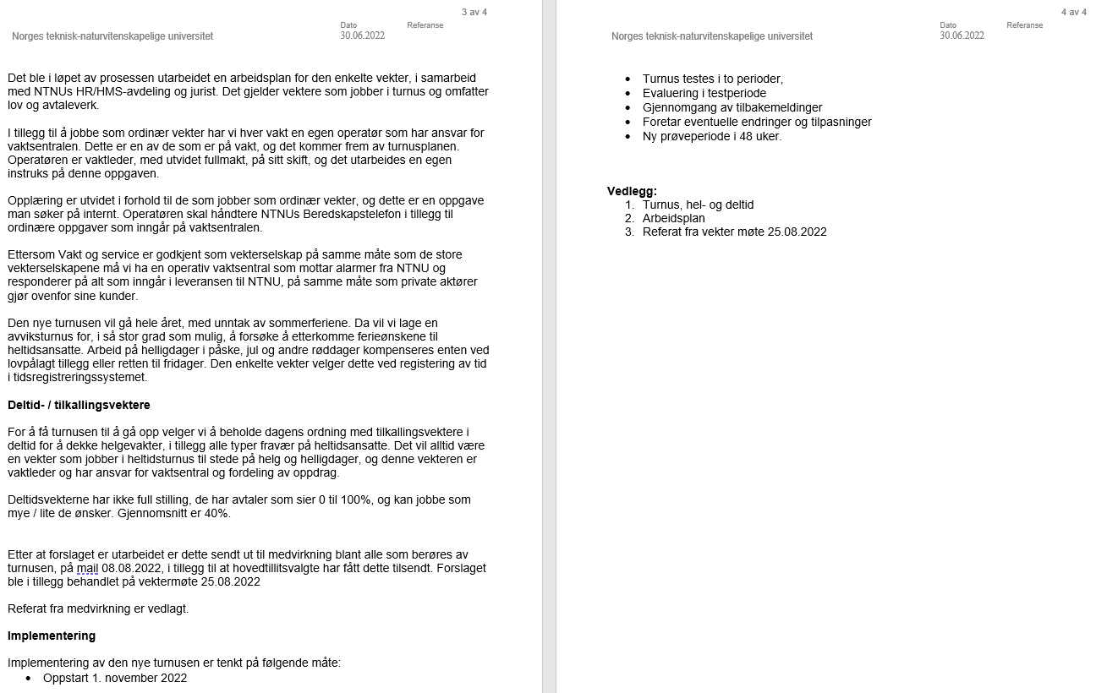
Forslag heltid
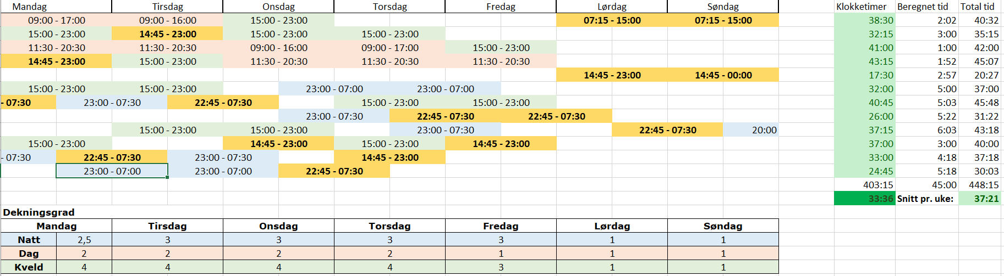
Forslag deltid
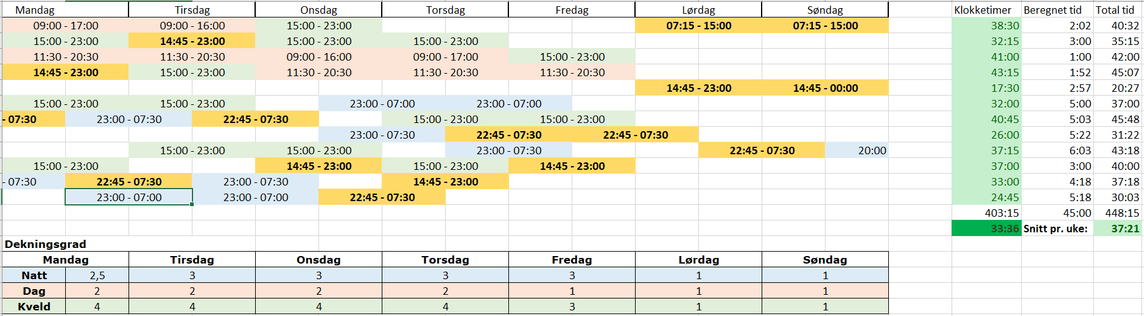

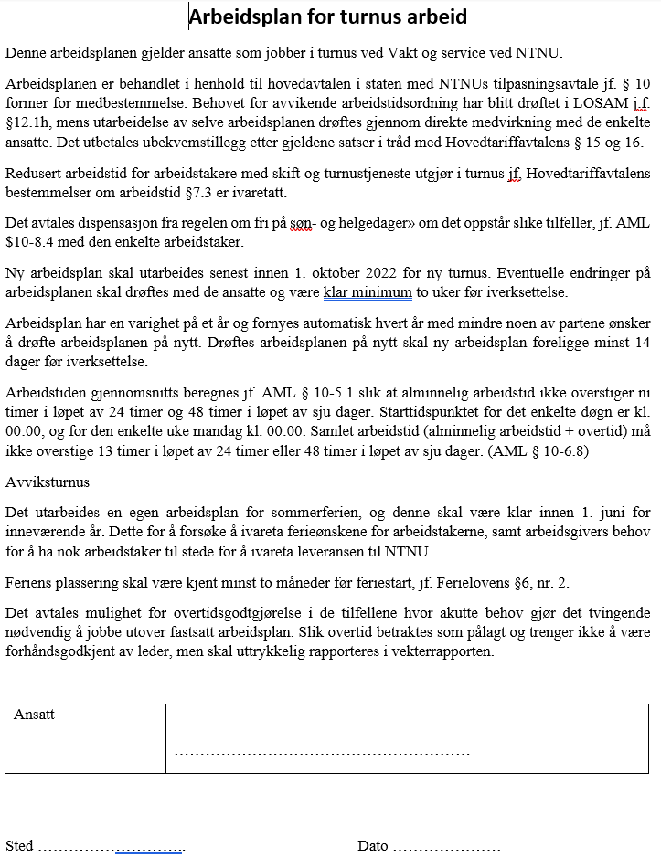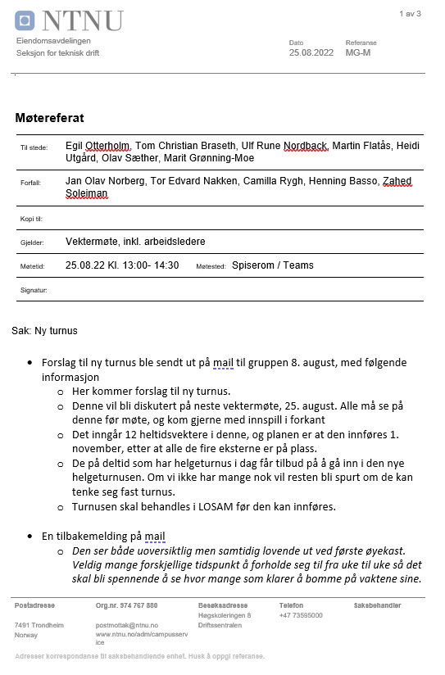

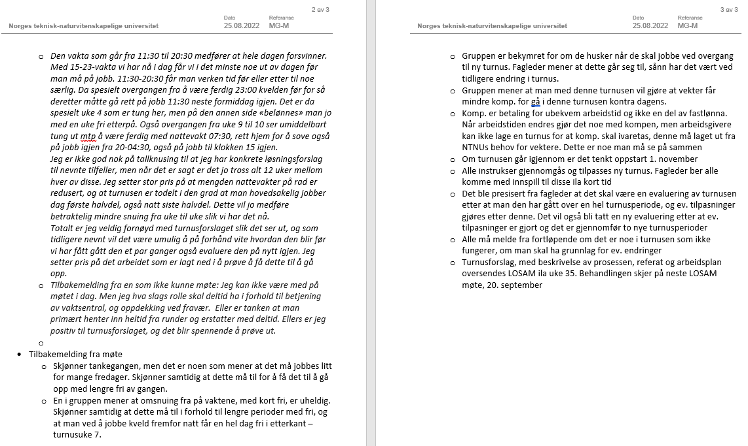

Vedlegg sak 8 BOTT-ØL
